**武汉大学国际软件学院 2015-2016 学年第 1 学期期末考试试卷**

# 课程名称： 《数字逻辑》 （ A 卷）

**年级：** 2014 **专业： 软件工程 专业方向： 层次： 本科 姓名： 学号： 考分：**

说明：1、答案一律书写在答题纸上，书写在试卷上或其他地方一律无效。

2、请准确规范书写姓名和学号，否则视为答卷作废

一、填空题（**每题 2 分，共 20 分**）

1、已知[N]补码 = 1.0110，则[N]原码 = 。

2、二进制数 1100110 的 8421BCD 码为= 。

3、相同变量构成的最小项 *mi* 和最大项 *Mi* ，应满足 *mi*



*Mi*

= 。

4、逻辑函数 *F* ( *A*, *B*, *C*, *D*, *E*, *F* , *G*) 的对偶函数 *F* ' 为 。



*A B CD EF G*

5、逻辑门电路带同类门数量的多少称为它的 数。

6、若使 J-K 触发器直接置 1，必须使 *SD * 、 *RD * ，而与输入 信号 J、K 及时钟信号无关。

7、组合逻辑电路在任意时刻的稳定输出信号取决于 。

8、Mealy 型时序逻辑电路的输出是 的函数。

9、分析和设计脉冲异步时序逻辑电路时，若存储元件为时钟控制触发器，则应讲触 发器的时钟端作为 处理。

10、12 位的 D/A 转换器 DAC1210 的分辨率百分数为 。

二、基本计算与分析题（**每题 10 分，共 30 分**）

1、按下列要求进行数制转换。

（1）将十进制数 80.125 转换成二进制数。

（2）将二进制数 11110111 转换成八进制数。

2、用卡诺图化简法求逻辑函数 *F*(*A*, *B*,*C*, *D*) 的



(*A C*)(*A B*)(*A C*)(*B D*)(*B C*)

最简或与式。

3、如图 A-1（a）所示电路。设触发器的初态为 0，信号 CP、A、B 波形如图 A-1（b） 所示，画出 Q 端输出信号的波形。

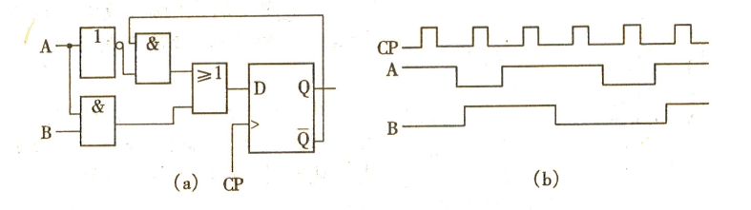

# 图 A-1

三、综合分析题（每题 12 分，共 24 分）

1、电路如图 A-2 所示，分析该电路的工作原理，指出其逻辑功能（设电路初态为

*Q*0 ）。

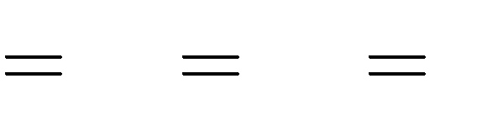

*Q*1

*Q*2

0

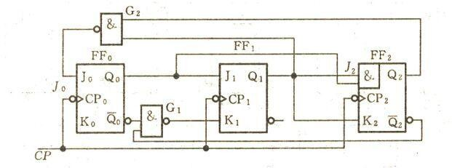

# 图 A-2

2、分析图 A-3 所示的时序电路的逻辑功能，写出电路驱动方程、状态转移方程和输 出方程，画出状态转移图，说明电路是否具有自启动特性。

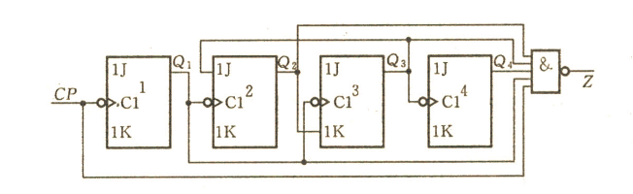

# 图 A-3

四、应用设计题（本大题每题 13 分，共 26 分）

1、设 A 和 B 是两个一位二进制数。

（1）设计一个一位比较器，其输入为 *A*、*B*，输出为 *L*1 ( *A*

（2）画出其逻辑符号；

和 *L*3 ( *A* ；

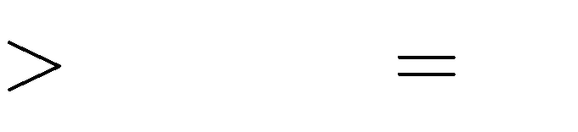

*B*), *L*2 ( *A B*)

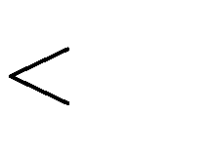

*B*)

（3）用两个一位比较器和逻辑门电路设计一个两位二进制数比较器，即：输入为 *A*1 *A*0

和 *B*1*B*0 ，输出为 *L*1 ( *A*1 *A*0 和 *L*3 ( *A*1 *A*0 。

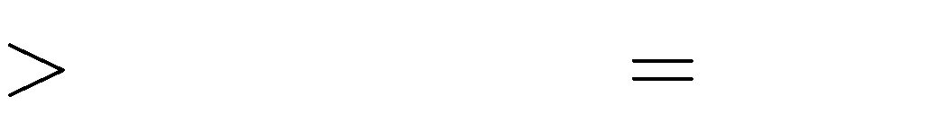

*B*1*B*0 ), *L*2 ( *A*1 *A*0 *B*1*B*0 )

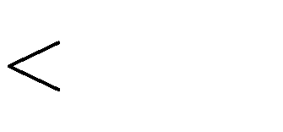

*B*1*B*0 )

2、现需要利用计算机对人的语音信号进行分析，已记录的模拟语音信号的参数如下：

1) 频率范围：1~8kHz

2) 信号输出电压：-5V~+5V

3) 信号时长：3min 用户需要的分辨率不低于 0.1%。

根据上述参数及用户需求，完成下列设计内容：

（1）A/D 转换芯片选型；

（2）估计该段语音信号数字化后的最小数据量；

（3）设计 A/D 转换硬件结构（框图），并根据设计图阐述 A/D 转换的工作原理（或 工作过程）；

（4）根据（3）的分析结果，设计实现数字化采集的软件流程图，并注明相关参数 或性能指标，解释程序的执行过程。

命 题 人：

系主任/课程组长：